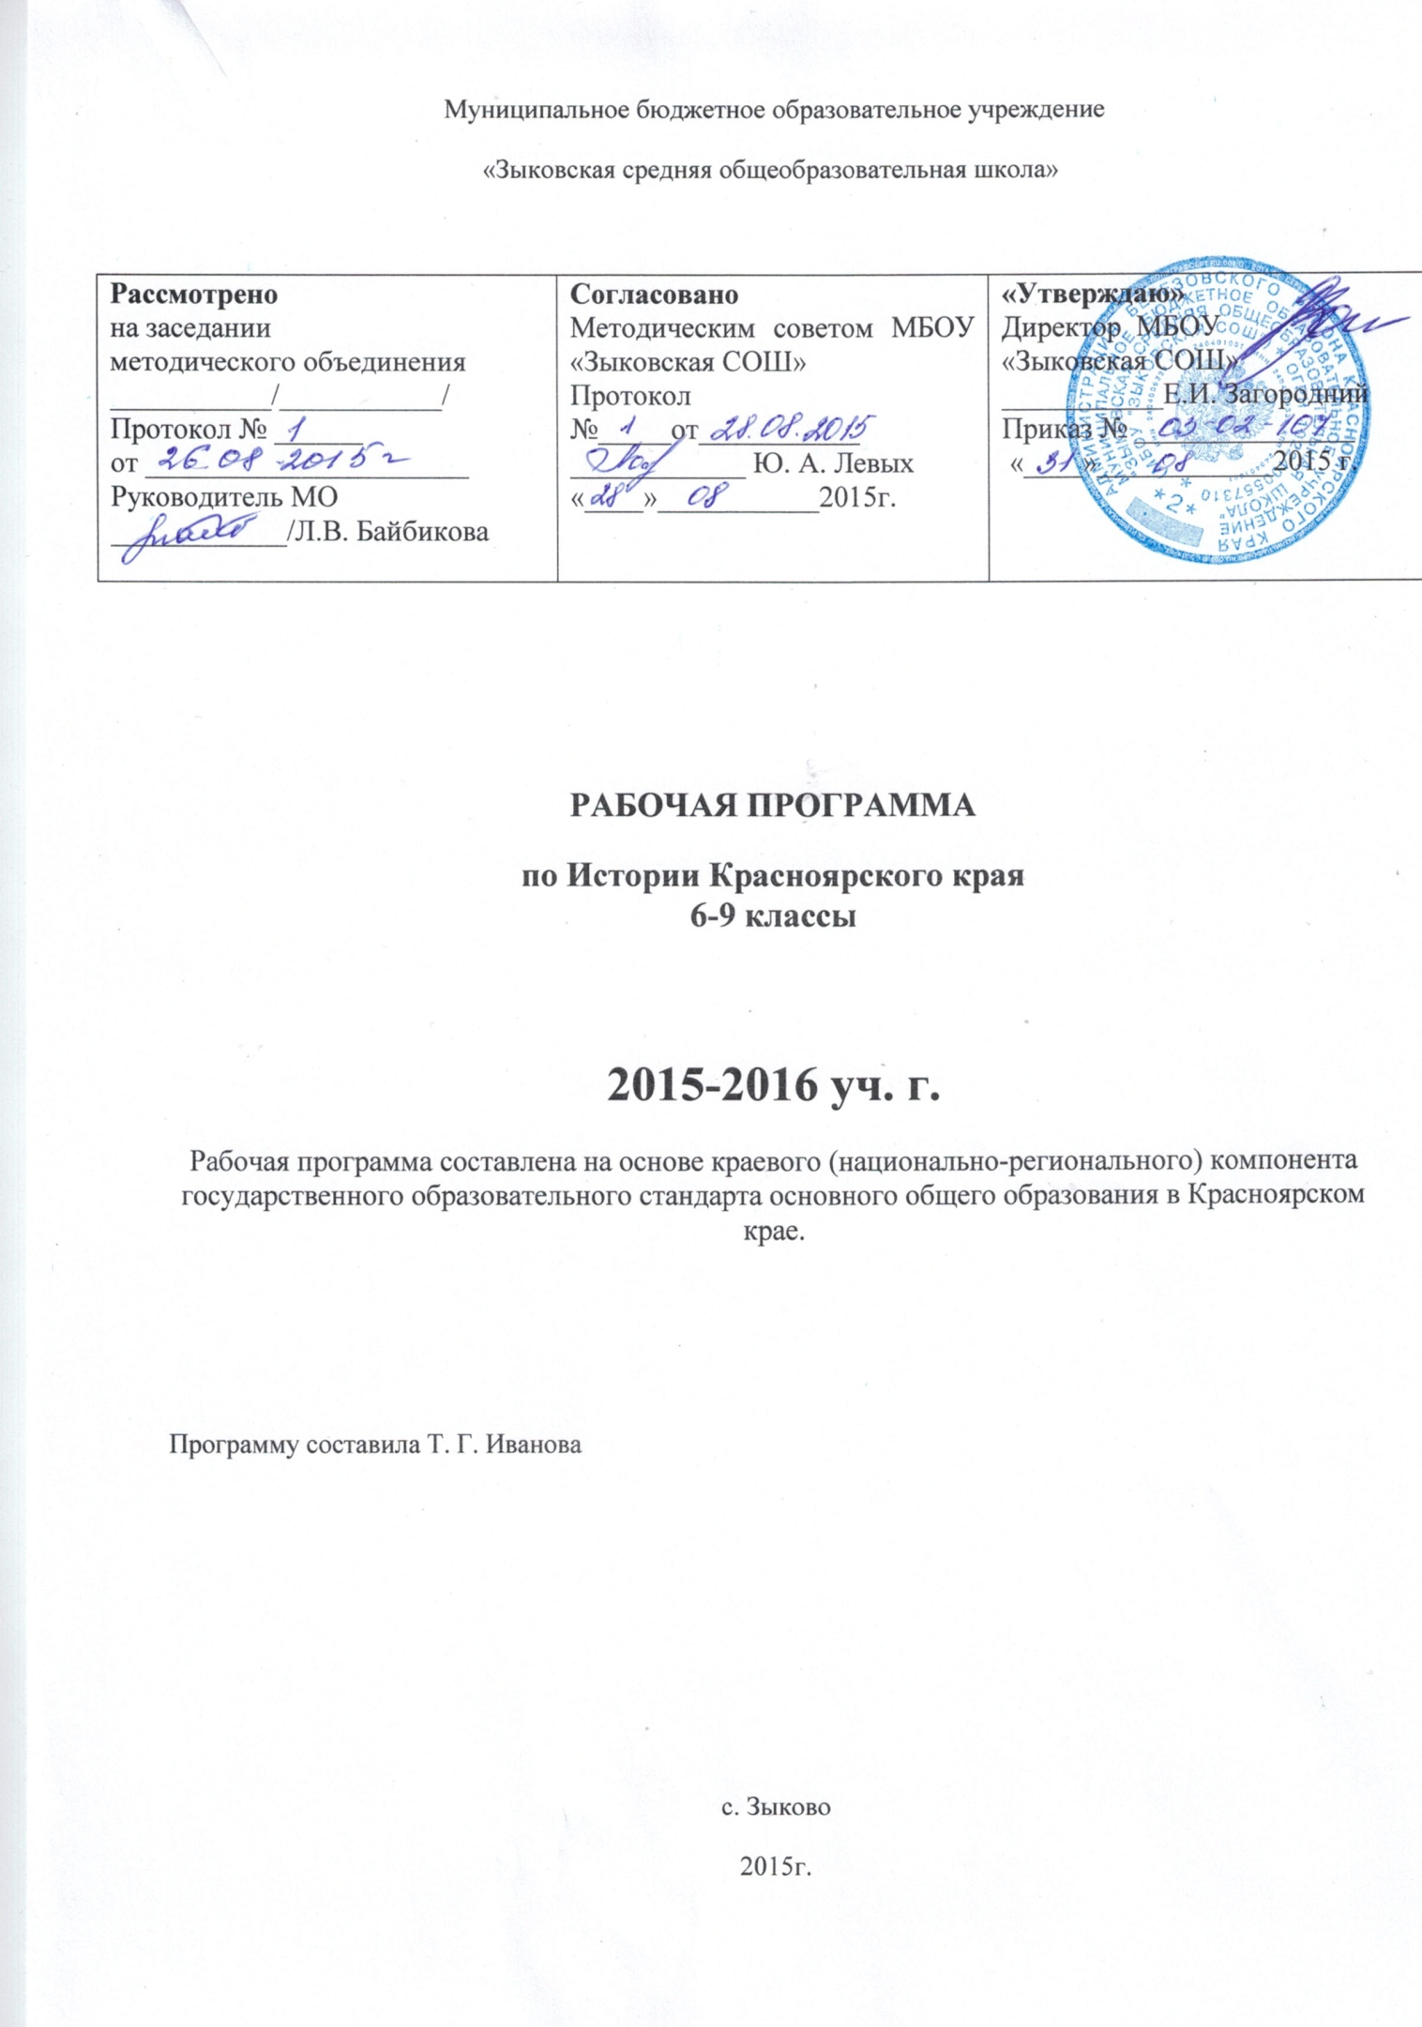

***I. ПОЯСНИТЕЛЬНАЯ ЗАПИСКА***

**Статус программы**

Программа по Истории Красноярского края составлена на основе краевого (национально-регионального) компонента государственного образовательного стандарта основного общего образования в Красноярском крае.

Программа конкретизирует содержание тем по учебному предмету, дает примерное распределение учебных часов по разделам курса и последовательность изучения тем и разделов учебного предмета с учетом межпредметных и внутрипредметных связей, логики учебного процесса, возрастных особенностей учащихся.

**Структура программы:**

Рабочая программа включает пять разделов: ***пояснитель­ную записку; основное содержание*** с примерным распределе­нием учебных часов по разделам курса; ***требования*** к уровню подготовки выпускников; ***календарно-тематическое планирование*** по классам курса; перечень ***учебно-методического комплекта***; ***виды контроля*** согласно примерной программе по курсу История Красноярского края.

Рабочая программа по ИКК для 6-9 классов составлена на основе Краевого компонента государственного стандарта среднего (полного) общего образования. Программа конкретизирует содержание предметных тем, предлагает распределение предметных часов по разделам курса, последовательность изучения тем и разделов с учетом межпредметных и внутрипредметных связей, логики учебного процесса, возрастных особенностей учащихся.

**Общая характеристика учебного предмета**

Курс является интегрированным и позволяет формировать целостный взгляд обучающихся на Красноярский край. Интегрированный характер учебного предмета проявляется на разных уровнях: от межпредметных связей и взаимного иллюстрирования до целостного взаимопроникновения в рамках одного предмета.

Интегрированное взаимодействие курсов истории, географии и обществознания позволяет обучающимся получить целостное представление о динамике развития и исторической обусловленности современных форм общественной жизни, критически воспринимать получаемую об обществе информацию, осмысленно изучать многообразие моделей поведения, существующих в современном многонациональном и многоконфессиональном обществе, сложившемся на территории Красноярского края.

В программу включены следующие разделы: «Археология и история Красноярского края», «Социально-экономическое развитие Красноярского края на современном этапе», «Система органов публичной власти и нормативные правовые акты Красноярского края». В 7 классе изучаются сведения по археологии и истории Красноярского края; в 8 классе - по археологии и истории Красноярского края и социально-экономическом развитии края на современном этапе; в 9 классе - по археологии и истории Красноярского края и о системе органов публичной власти и нормативно правовых актах края.

**Цели изучения курса:**

- воспитание чувства любви и уважения к своему краю;

- формирование устойчивого интереса к социально-экономическому, политическому и географическому положению Красноярского края, его истории и археологии, развитию и современному состоянию Красноярского края;

- освоение знаний о важнейших этапах исторического развития Красноярского края, особенностях и проблемах его социально-экономического развития;

- развитие интеллектуальных и творческих способностей обучающихся посредством овладения основами самостоятельной проектно-исследовательской и поисковой деятельности;

- повышение уровня правовой грамотности обучающихся посредством ознакомления с нормативными правовыми актами красноярского края.

**Изменений,** внесённых в программу, нет.

**Требования к уровню подготовки выпускников**

В результате изучения Истории Красноярского края **учащиеся должны:**

- знать исторические памятники Красноярского края;

- знать важнейшие этапы исторического развития Красноярского края, его традиции, вклад выдающихся исторических личностей в развитие Красноярского края;

- уметь выделять общее и особенное в истории развития Красноярского края;

- знать об уровне жизни и хозяйственно-бытовых укладах населения Красноярского края в период с VIII по XXI века;

- знать особенности социально-экономического развития Красноярского края;

- знать специфику и уметь выявлять проблемы социально-экономического развития края в современный период;

- знать об основных направлениях внутренних и внешних экономических связях Красноярского края;

- знать особенности отраслевой структуры хозяйства Красноярского края;

- знать сырьевые, энергетические, сельскохозяйственные ресурсы Красноярского края;

- знать устройство органов государственной власти и органов местного самоуправления Красноярского края;

- знать основные положения Устава Красноярского края и устава муниципального образования;

- уметь пользоваться нормативной правовой базой Красноярского края.

**Учебно-методический комплект.**

Красноярье: пять веков истории. Учебное пособие по краеведению. Часть I. – Красноярск: группа компаний «Платина», 2005. – 240 с., илл.

Красноярье: пять веков истории. Учебное пособие по краеведению. Часть II. – Красноярск: группа компаний «Платина», 2006. – 256 с., илл.

Учебный предмет «История Красноярского края» на уровне основного общего образования изучается с 5 по 9 класс. Данная программа разработана для учащихся 7-9 классов. На изучение данного предмета отводится по 17 часов в каждом классе (1 час в неделю).

***II. ОСНОВНОЕ СОДЕРЖАНИЕ ТЕМ УЧЕБНОГО КУРСА***

**6 класс**

**Раздел 1. Древнейшая история и археология Красноярского края.**

Расселение первобытного человека по территории Приенисейского края. Орудия труда и занятия людей в древнейшее время на территории Красноярского края. Стоянки первобытных людей на территории Красноярского края. Художественное творчество и верования человека. От камня к бронзе. Приенисейские земледельцы и скотоводы. Сибирь и «Великое переселение народов». Наша местность в древности.

**Раздел 2. История Красноярского края в средние века.**

Появление государства на территории Приенисейского края. Государство древних кыргызов. Занятия, быт, обычаи и культура древних хакасов. Влияние геополитического фактора на историю Приенисейского края. Вторжение монголо-татар в приенисейские земли. Сопротивление монголо-татарским завоеваниям. Приенисейский край с древнейших времен до XVI века. Народы Приенисейского края накануне присоединения к России. Этнический состав. Хозяйственная деятельность. Быт и культура, религиозные верования. Топонимика сибирских названий. Происхождение названий «Сибирь», «Енисей». Сказания и легенды народов Приенисейского края. Представление о добре и зле у разных народов

***7 класс***

**Приенисейский край в новое время: от уездов до губернии**

**Раздел I. Этапы борьбы и присоединение Приенисейского края в XVII – XVIII вв. к России.**

Причины и характер русской колонизации Сибири. Характер русского освоения Приенисейского края. Основание городов и острогов. Начало присоединения Приенисейского края к России. Основание Красноярска. Завершение присоединения Приенисейского края к России. Основание Ачинска.

**Раздел II. Особенности хозяйственного освоения о социально-политической жизни Приенисейского края в XVII – начале XIX веков.**

Русские первожители Приенисейского края. Земледелие и крестьянская колонизация. Ремесла и торговля. Посадские люди. Казачество. Промыслы. Коренное население. Воеводское управление. Народные восстания. Экономическое развитие. Промышленность. Особенности материальной культуры. Фольклор, обряды, традиции, верования сибиряков.

***8 класс***

**Енисейская губерния в XIX веке**

**Раздел I. Политическая жизнь.**

Заселение Приенисейского края. Реформа М.М. Сперанского. Первый губернатор Енисейской губернии. Губернская власть. Городское и крестьянское самоуправление.

Раздел **II. Социально-экономическое развитие.**

Экономическое развитие Енисейской губернии. Формы организации торговли. Внешняя торговля. Особенности промышленного переворота в Енисейской губернии. Изменения в социальном составе населения. Особенности уклада жизни сибирских крестьян. Пути формирования енисейской буржуазии. Меценатство. Формы социального протеста и сотрудничества. Особенности городов Енисейской губернии. Декабристы в ссылке. Их влияние на развитие культуры. Коренные народы Енисейской губернии. Фольклор, обряды, традиции, верования сибиряков.

**III Культурная жизнь Енисейской губернии**

Народное образование и здравоохранение. Музеи Енисейской губернии. Издательское дело. Научное изучение Енисейской губернии. Будни и праздники сибиряков.

***9 класс***

**I Енисейская губерния и Красноярский край в XX веке.**

Енисейская губерния в начале XX века. Революционные события (1905–1907, 1917 г.) и гражданская война. НЭП в Енисейской губернии. Коллективизация. Раскулачивание. Образование Красноярского края. Репрессии 30-х годов. Становление советской культуры. Красноярский край в годы Вов. Красноярский край в годы перестройки (1985 – 1991 гг.).

**II Система органов публичной власти и нормативно-правовые акты Красноярского края.** Край, в котором мы живем. Символы Красноярского края. Органы государственной власти в Красноярском крае. Местное самоуправление в Красноярском крае. Нормативно-правовые акты Красноярского края. Экономическое развитие Красноярского края.

***III. УЧЕБНО-ТЕМАТИЧЕСКОЕ ПЛАНИРОВАНИЕ КУРСА***

***6 класс***

|  |  |  |  |
| --- | --- | --- | --- |
| № | Раздел | Кол.часов | Форма контроля |
| 1 | **Древнейшая история и археология Красноярского края** | **9** |  |
| 2 | **История Красноярского края в средние века** | **8** | **Контр.р.** |
| Всего | | 17 |  |
|  |

***7 класс***

|  |  |  |  |
| --- | --- | --- | --- |
| № | Раздел | Кол-во часов | Форма контроля |
| 1 | Этапы борьбы и присоединение Приенисейского края в XVII – XVIII вв. к России | 7 | Сообщения, рефераты. |
| 2 | Особенности хозяйственного освоения о социально-политической жизни Приенисейского края в XVII – начале XIX веков | 10 | Контрольная работа. |
| Всего | | 17 |  |

**8 класс**

|  |  |  |  |
| --- | --- | --- | --- |
| № | Раздел | Кол-во часов | Форма контроля |
| 1 | Политическая жизнь | 3 | Сообщения. |
| 2 | Социально-экономическое развитие | 9 | Рефераты. |
| 3 | Культурная жизнь Енисейской губернии | 5 | Контрольная работа |
| Всего | | 17 |  |

***9 класс***

|  |  |  |  |
| --- | --- | --- | --- |
| № | Раздел | Кол-во часов | Форма контроля |
| 1 | Енисейская губерния и Красноярский край в XX веке | 7 | Рефераты, сообщения. |
| 2 | Система органов публичной власти и нормативно-правовые акты Красноярского края | 10 | Контрольная работа. |
| Всего | | 17 |  |

***IV. Календарно-тематическое планирование курса***

***6 класс***

|  |  |  |  |  |
| --- | --- | --- | --- | --- |
| № | Тема урока | Кол.часов | Дата | |
| план | факт |
| **Древнейшая история и археология Красноярского края** | | **9** |  | |
| 1 | Введение | 1 |  |  |
| 2 | Расселение первобытного человека по территории Приенисейского края | 1 |  |  |
| 3 | Орудия труда и занятия людей в древнейшее время на территории Красноярского края. | 1 |  |  |
| 4 | Стоянки первобытных людей на территории Красноярского края. | 1 |  |  |
| 5  6 | Художественное творчество и верования человека.  От камня к бронзе.  Приенисейские земледельцы и скотоводы. | 1  1 |  |  |
| 7 | Сибирь и «Великое переселение народов». | 1 |  |  |
| 8 | Наша местность в древности. | 1 |  |  |
| **9** | **Повторительно-обобщающий урок по теме «Древнейшая история и археология Красноярского края».** | 1 |  |  |
| **История Красноярского края в средние века** | | **8** |  | |
| 10 | Появление государства на территории Приенисейского края. | 1 |  |  |
| 11 | Государство древних кыргызов. Занятия, быт, обычаи и культура древних хакасов. | 1 |  |  |
| 12 | Влияние геополитического фактора на историю Приенисейского края. | 1 |  |  |
| 13 | Вторжение монголо-татар в приенисейские земли. Сопротивление монголо-татарским завоеваниям. | 1 |  |  |
| 14 | Приенисейский край с древнейших времен до XVI века. | 1 |  |  |
| 15 | Народы Приенисейского края накануне присоединения к России. Этнический состав. Хозяйственная деятельность. Быт и культура, религиозные верования. | 1 |  |  |
| 16 | Топонимика сибирских названий. Происхождение названий «Сибирь», «Енисей». Легенды народов Приенисейского края. | 1 |  |  |
| 17 | **Повторительно-обобщающий урок по теме «История Красноярского края в средние века»** | 1 |  |  |

***Календарно-тематическое планирование курса***

***Истории Красноярского края* 7 *класс***

**Приенисейский край в новое время: от уездов до губернии**

|  |  |  |  |  |  |
| --- | --- | --- | --- | --- | --- |
| № | Глава.  Тема урока | | Дата план. | Дата факт. | Кол-во часов |
|  | | **I Этапы борьбы и присоединение Приенисейского края в XVII – XVIII вв. к России (7 часов)** | | | |
| 1 | Причины и характер русской колонизации Сибири | | 19.01 |  | 1 |
| 2 | Характер русского освоения Приенисейского края | | 26.01 |  | 1 |
| 3 | Основание городов и острогов | | 2.02 |  | 1 |
| 4 | Начало присоединения Приенисейского края к России | | 9.02 |  | 1 |
| 5 | Основание Красноярска. Основание Ачинска | | 16.02 |  | 1 |
| 6 | Завершение присоединения Приенисейского края к России | | 2.03 |  | 1 |
| **II Особенности хозяйственного освоения о социально-политической жизни Приенисейского края в XVII – начале XIX веков (11 часов)** | | | | |  |
| 7 | Русские первожители Приенисейского края | | 9.03 |  | 1 |
| 8 | Земледелие и крестьянская колонизация | | 16.03 |  | 1 |
| 9 | Ремесла и торговля | | 23.03 |  | 1 |
| 10 | Посадские люди | | 6.04 |  | 1 |
| 11 | Казачество | | 13.04 |  | 1 |
| 12 | Промыслы | | 20.04 |  | 1 |
| 13 | Коренное население | | 27.04 |  | 1 |
| 14 | Воеводское управление. Народные восстания | | 4.05 |  | 1 |
| 15 | Экономическое развитие. Промышленность | | 11.05 |  | 1 |
| 16 | Фольклор, обряды, традиции, верования сибиряков | | 18.05 |  | 1 |
| 17 | Итоговая контрольная работа по курсу: «Приенисейский край в новое время». | | 25.05 |  | 1 |

***Календарно-тематическое планирование курса***

***Истории Красноярского края* 8 *класс***

**Енисейская губерния в XIX веке**

|  |  |  |  |  |
| --- | --- | --- | --- | --- |
| № | Глава.  Тема урока | Дата планируемая | Дата фактическая | Кол-во часов |
| **I Политическая жизнь (3 часа)** | | | | |
| 1 | Заселение Приенисейского края. Реформа М.М. Сперанского | 1.09 |  | 1 |
| 2 | Первый губернатор Енисейской губернии. Губернская власть. | 8.09 |  | 1 |
| 3 | Городское и крестьянское самоуправление | 15.09 |  | 1 |
| **II Социально-экономическое развитие (9 часов)** | | | | |
| 4 | Экономическое развитие Енисейской губернии | 22.09 |  | 1 |
| 5 | Формы организации торговли. Внешняя торговля. | 29.09 |  | 1 |
| 6 | Особенности промышленного переворота в Енисейской губернии | 6.10 |  | 1 |
| 7 | Изменения в социальном составе населения | 13.10 |  | 1 |
| 8 | Особенности уклада жизни сибирских крестьян | 20.10 |  | 1 |
| 9 | Пути формирования енисейской буржуазии. Меценатство | 27.10 |  | 1 |
| 10 | Формы социального протеста и сотрудничества | 10.11 |  | 1 |
| 11 | Особенности городов Енисейской губернии | 17.11 |  | 1 |
| 12 | Декабристы в ссылке. Их влияние на развитие культуры | 24.11 |  | 1 |
| 13 | Коренные народы Енисейской губернии | 1.12 |  | 1 |
| **III Культурная жизнь Енисейской губернии (5 часов)** | | | | |
| 14 | Народное образование и здравоохранение | 8.12 |  | 1 |
| 15 | Музеи Енисейской губернии Издательское дело. | 15.12 |  | 1 |
| 16 | Научное изучение Енисейской губернии | 22.12 |  | 1 |
| 17 | Итоговая контрольная работа по курсу: «Енисейская губерния в 19 веке». | 29.12 |  | 1 |

***Календарно-тематическое планирование курса***

***Истории Красноярского края* 9 *класс***

|  |  |  |  |  |
| --- | --- | --- | --- | --- |
| № | Глава.  Тема урока | Дата планируемая | Дата фактическая | Кол-во часов |
| **I Енисейская губерния и Красноярский край в XX веке (7 часов)** | | | | |
| 1 | Енисейская губерния в начале XX века | 19.01 |  | 1 |
| 2 | Революционные события (1905–1907, 1917 г.) и гражданская война | 26.01 |  | 1 |
| 3 | НЭП в Енисейской губернии. Коллективизация. Раскулачивание. | 2.02 |  | 1 |
| 4 | Образование Красноярского края. Репрессии 30-х годов | 9.02 |  | 1 |
| 5 | Становление советской культуры | 16.02 |  | 1 |
| 6 | Красноярский край в годы Вов | 2.03 |  | 1 |
| 7 | Красноярский край в годы перестройки (1985 – 1991 гг.) | 9.03 |  | 1 |
| **II Система органов публичной власти и нормативно-правовые акты Красноярского края (11 часов)** | | | | |
| 8 | Край, в котором мы живем. Символы Красноярского края | 16.03 |  | 1 |
| 9-10 | Органы государственной власти в Красноярском крае | 23.03  6.04 |  | 2 |
| 11-12 | Местное самоуправление в Красноярском крае | 13.04  20.04 |  | 2 |
| 13-14 | Нормативно-правовые акты Красноярского края | 27.04  4.05 |  | 2 |
| 15 | Экономическое развитие Красноярского края | 11.05 |  | 1 |
| 16 | Итоговое повторение | 18.05 |  | 1 |
| 17 | Итоговая контрольная работа. | 25.05 |  | 1 |

***V. Литература.***

|  |
| --- |
| 1.Красноярье: пять веков истории. Учебное пособие по краеведению. Часть I. – Красноярск: группа компаний «Платина», 2005. – 240 с., илл.  2.Красноярье: пять веков истории. Учебное пособие по краеведению. ЧастьI I. – Красноярск: группа компаний «Платина», 2006. – 256 с., илл.  3.Презентация «Родное Красноярье»  4.Презентация «Коренное население Красноярского края»  5.Презентация «Губернаторы Енисейской губернии и Красноярского края».  6.Презентация «Присоединение Красноярского края»  7.Карта Красноярского края |